Практическая работа №13
Разработка прогрессивного web-приложения (PWA)

Цель работы
Изучить понятие и архитектуру прогрессивных web-приложений и на практике освоить:
– создание Web App Manifest и настройку иконок приложения;
– реализацию Service Worker, кэширование ресурсов и разные стратегии кэширования;
– работу приложения при отсутствии или нестабильности интернет-соединения;
– локальное сохранение данных на устройстве;
– создание адаптивного мобильного интерфейса;
– установку web-приложения как отдельного приложения и обновление его содержимого;
– тестирование PWA в браузере.

Ход работы

1. Постановка задачи и структура проекта
Вариант 1 — «Мобильный список покупок». По заданию в приложении должны быть добавление, удаление, редактирование и отметка купленных товаров, фильтрация, отображение количества оставшихся товаров, сохранение списка и работа при временном отсутствии сети; дополнительно можно добавить категории. Приложение я назвал «Мой список покупок» (короткое имя — «Покупки»).
Приложение написано на HTML, CSS и чистом JavaScript (ES-модули) без сборщика, поэтому вместо каталогов src/components и src/pages из рекомендуемой структуры код разделён на модули в папке js/: состояние и обработчики, хранилище, отрисовка и функции PWA. Остальные элементы структуры — manifest.json, service-worker.js, иконки, README — соответствуют методичке.
Листинг 1 – Структура проекта
lab13/
├── index.html — разметка приложения
├── offline.html — запасная страница без сети
├── manifest.json — Web App Manifest
├── service-worker.js — кэширование и офлайн-режим
├── css/style.css — адаптивные стили
├── js/
│ ├── app.js — состояние списка и обработчики событий
│ ├── db.js — хранилище: IndexedDB / localStorage
│ ├── ui.js — отрисовка списка, уведомления
│ └── pwa.js — Service Worker, установка, состояние сети
├── icons/ — иконки 72–512 px, maskable, apple-touch-icon
├── screens/ — снимки экрана для окна установки
├── tests/pwa_check.py — автоматическая проверка PWA
└── README.md
В index.html подключаются манифест, иконки и основной модуль. Мета-тег theme-color задаёт цвет строки состояния и заголовка окна, а viewport-fit=cover вместе с env(safe-area-inset-*) в стилях учитывает вырезы экрана на смартфонах.
Листинг 2 – Подключение манифеста и иконок в index.html
<meta name="viewport" content="width=device-width, initial-scale=1, viewport-fit=cover">
<meta name="description" content="Мобильный список покупок — PWA, работает без интернета">
<meta name="theme-color" content="#187a4f">
<meta name="mobile-web-app-capable" content="yes">
<meta name="apple-mobile-web-app-title" content="Покупки">
<meta name="apple-mobile-web-app-status-bar-style" content="default">
<title>Мой список покупок</title>
<link rel="manifest" href="manifest.json">
<link rel="icon" type="image/png" sizes="32x32" href="icons/favicon-32.png">
<link rel="apple-touch-icon" href="icons/apple-touch-icon.png">
<link rel="stylesheet" href="css/style.css">
<script type="module" src="js/app.js"></script>

2. Web App Manifest и иконки
Манифест описывает приложение для браузера и операционной системы: название, стартовую страницу, режим отображения, цвета и иконки. Пути указаны относительно папки приложения ("./"), поэтому оно работает и в корне сайта, и во вложенном каталоге.
Листинг 3 – manifest.json (сокращённо)
{
"id": "./",
"name": "Мой список покупок",
"short_name": "Покупки",
"lang": "ru",
"start_url": "./index.html?source=pwa",
"scope": "./",
"display": "standalone",
"display_override": ["standalone", "minimal-ui"],
"orientation": "portrait",
"background_color": "#f2f6f3",
"theme_color": "#187a4f",
"icons": [
{"src": "icons/icon-192.png", "sizes": "192x192", "type": "image/png", "purpose": "any"},
{"src": "icons/icon-512.png", "sizes": "512x512", "type": "image/png", "purpose": "any"},
{"src": "icons/maskable-192.png", "sizes": "192x192", "type": "image/png", "purpose": "maskable"},
… // всего 10 иконок: 72–512 px (any) и 192, 512 px (maskable)
],
"screenshots": [ … ], // narrow 390×844 и wide 1280×800
"shortcuts": [{ "name": "Добавить товар", "url": "./index.html?action=add", … }]
}
Таблица 1 – Основные поля манифеста
Поле | Значение | Назначение
name / short_name | Мой список покупок / Покупки | полное имя (окно установки) и короткое (подпись под значком)
start_url | ./index.html?source=pwa | страница, с которой запускается установленное приложение; параметр позволяет отличить запуск с главного экрана
scope | ./ | адреса, которые считаются частью приложения
display | standalone | отдельное окно без адресной строки и вкладок браузера
orientation | portrait | вертикальная ориентация на телефоне
theme_color / background_color | #187a4f / #f2f6f3 | цвет заголовка окна и фон экрана запуска (splash screen)
icons | 72…512 px (any) + 192, 512 px (maskable) | значки для главного экрана, меню и экрана запуска
screenshots | narrow и wide | снимки, которые Chrome показывает в расширенном окне установки
shortcuts | «Добавить товар» | пункт в контекстном меню значка, сразу ставит курсор в поле ввода

Иконки нарисованы самостоятельно (корзина с отметкой на зелёном фоне) и сохранены в восьми размерах — от 72 до 512 пикселей (рисунок 1). Для Android дополнительно подготовлены иконки с purpose: maskable: фон занимает всю площадь, а рисунок находится в безопасной зоне, поэтому система может обрезать значок кругом или скруглённым квадратом без потери изображения. Для iPhone добавлена apple-touch-icon 180×180.
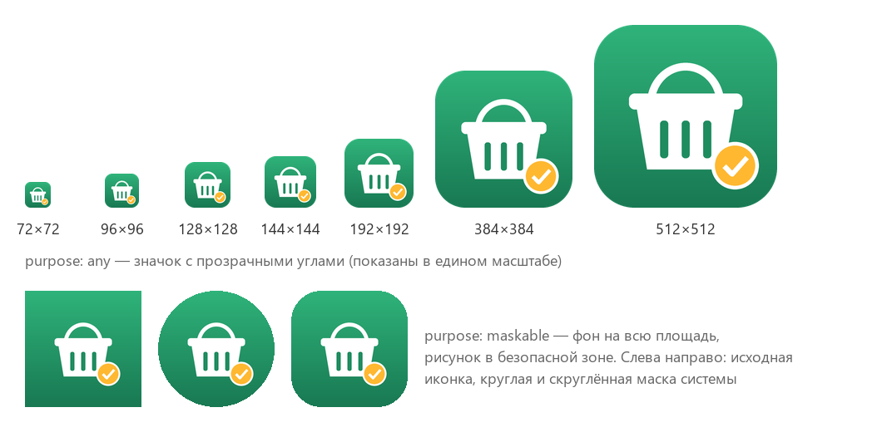
Рисунок 1 – Иконки приложения: размеры 72–512 px и maskable-вариант под разными масками

3. Service Worker и кэширование
Service Worker регистрируется из модуля pwa.js после загрузки страницы. Его область действия (scope) — папка приложения, поэтому он перехватывает все запросы страниц приложения.
Листинг 4 – Регистрация Service Worker (pwa.js, фрагмент)
export async function registerServiceWorker() {
if (!('serviceWorker' in navigator)) {
setSwInfo('Service Worker не поддерживается браузером');
return null;
}
try {
const registration = await navigator.serviceWorker.register('./service-worker.js', { scope: './' });
// новая версия уже скачана и ждёт активации
if (registration.waiting && navigator.serviceWorker.controller) offerUpdate(registration.waiting);
registration.addEventListener('updatefound', () => {
const worker = registration.installing;
worker?.addEventListener('statechange', () => {
if (worker.state === 'installed' && navigator.serviceWorker.controller) offerUpdate(worker);
});
…
В service-worker.js обрабатываются три события жизненного цикла. При install оболочка приложения (HTML, CSS, JS, основные иконки — 15 файлов) заранее загружается в кэш. При activate удаляются кэши прошлых версий и вызывается clients.claim(), чтобы новый Service Worker сразу управлял открытыми вкладками. В обработчике fetch для разных типов запросов применяются разные стратегии.
Листинг 5 – Версия, состав оболочки, события install и activate (service-worker.js)
const VERSION = 'v1.0.1';
const STATIC_CACHE = `shopping-static-${VERSION}`;
const RUNTIME_CACHE = `shopping-runtime-${VERSION}`;
const APP_SHELL = [
'./',
'./index.html',
'./offline.html',
'./manifest.json',
'./css/style.css',
'./js/app.js',
'./js/db.js',
'./js/ui.js',
'./js/pwa.js',
'./icons/icon-192.png',
'./icons/icon-512.png',
'./icons/maskable-192.png',
'./icons/favicon-32.png',
'./icons/apple-touch-icon.png',
'./icons/shortcut-add-96.png',
];
const SHELL_PATHS = new Set(APP_SHELL.map((p) => new URL(p, self.location).pathname));
// Установка: заранее кладём оболочку приложения в кэш
self.addEventListener('install', (event) => {
event.waitUntil(caches.open(STATIC_CACHE).then((cache) => cache.addAll(APP_SHELL)));
});
// Активация: удаляем кэши предыдущих версий и берём управление открытыми вкладками
self.addEventListener('activate', (event) => {
event.waitUntil((async () => {
const keys = await caches.keys();
await Promise.all(
keys
.filter((key) => key.startsWith('shopping-') && key !== STATIC_CACHE && key !== RUNTIME_CACHE)
.map((key) => caches.delete(key)),
);
await self.clients.claim();
})());
});
// Сообщения от страницы: применить обновление, узнать версию
Листинг 6 – Перехват запросов и стратегии кэширования (service-worker.js)
self.addEventListener('fetch', (event) => {
const { request } = event;
if (request.method !== 'GET') return;
const url = new URL(request.url);
if (url.origin !== self.location.origin) return;
if (request.mode === 'navigate') {
event.respondWith(networkFirst(request));
} else if (SHELL_PATHS.has(url.pathname)) {
event.respondWith(cacheFirst(request));
} else {
event.respondWith(staleWhileRevalidate(request, event));
}
});
// Network First: свежая страница из сети, при её отсутствии — из кэша
async function networkFirst(request) {
const cache = await caches.open(RUNTIME_CACHE);
try {
const response = await fetchWithTimeout(request, 3000);
if (response.ok) cache.put(request, response.clone());
return response;
} catch {
return (await caches.match(request, { ignoreSearch: true }))
|| (await caches.match('./index.html'))
|| (await caches.match('./offline.html'));
}
}
// Cache First: ресурсы оболочки отдаются из кэша, в сеть — только если их там нет
async function cacheFirst(request) {
const cached = await caches.match(request, { ignoreSearch: true });
if (cached) return cached;
const response = await fetch(request);
if (response.ok) (await caches.open(STATIC_CACHE)).put(request, response.clone());
return response;
}
// Stale While Revalidate: сразу отдаём кэш, параллельно обновляем его из сети
async function staleWhileRevalidate(request, event) {
const cache = await caches.open(RUNTIME_CACHE);
const cached = await cache.match(request);
const network = fetch(request)
.then((response) => {
if (response.ok) cache.put(request, response.clone());
return response;
})
.catch(() => undefined);
event.waitUntil(network);
return cached || (await network) || new Response('', { status: 504, statusText: 'Offline' });
}
Таблица 2 – Стратегии кэширования
Запросы | Стратегия | Почему так
HTML-страницы (навигация) | Network First с таймаутом 3 с | при наличии сети пользователь получает свежую страницу, без сети — сохранённую копию; если страницы нет в кэше — offline.html
Оболочка: CSS, JS, иконки | Cache First | файлы меняются только с новой версией приложения, поэтому их не нужно каждый раз скачивать — запуск мгновенный
Прочие файлы сайта | Stale While Revalidate | ответ сразу берётся из кэша, а в фоне кэш обновляется из сети для следующего запуска

Содержимое Cache Storage после работы с приложением получено из браузера (через Cache API в Chrome). В статическом кэше находится оболочка, в динамическом — страницы и иконки, загруженные во время работы, в том числе страница с параметром ?action=add, открытая через ярлык:
Таблица 3 – Содержимое Cache Storage
Кэш | Файлы
shopping-static-v1.0.1 | /, /index.html, /offline.html, /manifest.json, /css/style.css, /js/app.js, /js/db.js, /js/ui.js, /js/pwa.js, иконки 192 и 512, maskable-192, favicon-32, apple-touch-icon, shortcut-add-96 — всего 15
shopping-runtime-v1.0.1 | /, /index.html?action=add, /icons/icon-96.png, /icons/icon-128.png, /icons/icon-144.png (добавлены во время работы)

4. Работа без интернета
Работа без сети проверялась в Chrome с эмуляцией отключённой сети (режим «офлайн» в Playwright, аналог флажка Offline в DevTools). После перезагрузки страницы без сети приложение полностью открылось из кэша Service Worker, список загрузился из IndexedDB, а в шапке появились индикатор «Офлайн» и предупреждение (рисунок 2, а). Товар «Яйца С1» был добавлен без сети и сохранился на устройстве. При восстановлении соединения срабатывает событие online: индикатор снова показывает «Онлайн», предупреждение скрывается и появляется уведомление (рисунок 2, б). Данные при этом не теряются, так как хранятся локально.
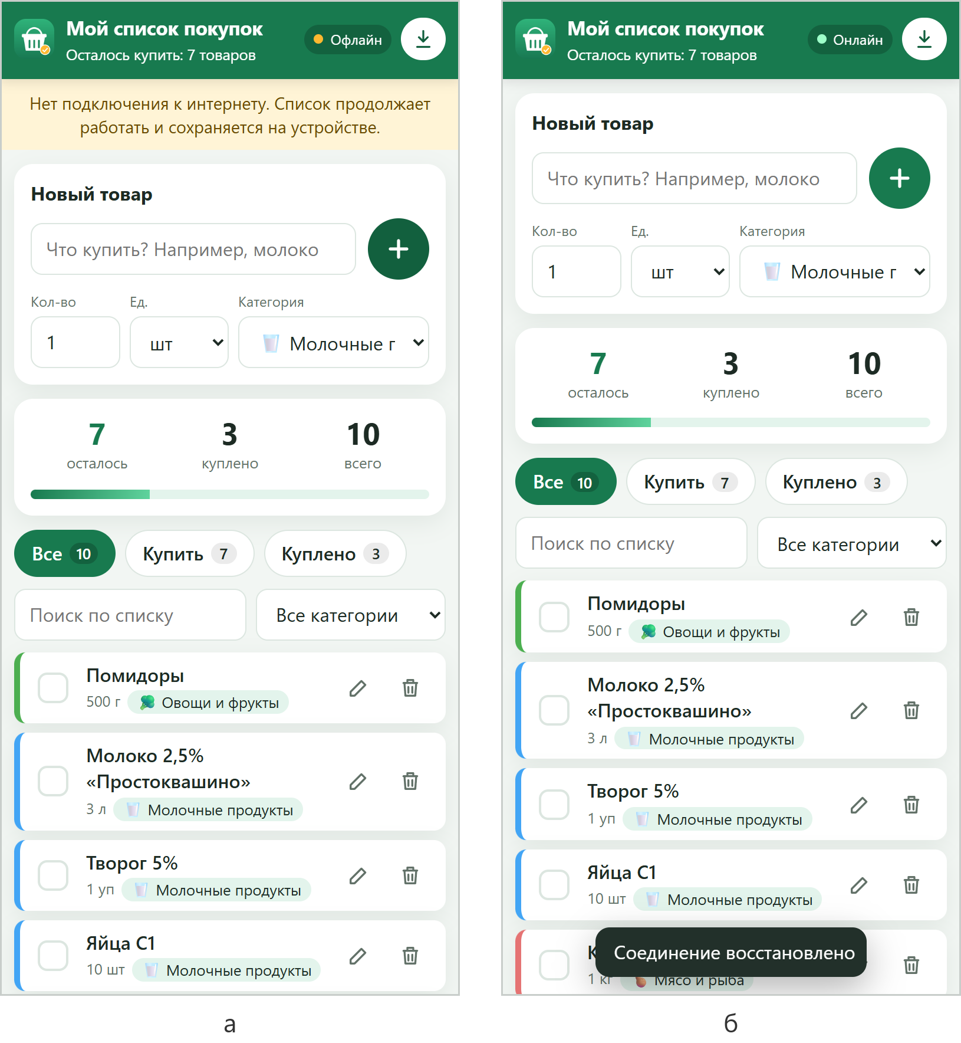
Рисунок 2 – Работа без сети: а — приложение без подключения к интернету, б — восстановление соединения
Для страниц, которых нет в кэше, предусмотрена запасная страница offline.html с кнопкой возврата к списку — так пользователь не увидит стандартную ошибку браузера «Нет подключения».

5. Обновление содержимого PWA
Из-за стратегии Cache First новые версии файлов не попадут к пользователю, пока не изменится сам service-worker.js. Поэтому в нём хранится константа VERSION, от которой зависят имена кэшей. Для проверки я открыл приложение (версия v1.0.0), а затем изменил VERSION на v1.0.1. Браузер обнаружил новый Service Worker, установил его в фоне и перевёл в состояние waiting — в приложении появилось уведомление «Доступна новая версия» с кнопкой «Обновить» (рисунок 3, а).
По нажатию «Обновить» страница отправляет Service Worker сообщение SKIP_WAITING, он активируется, удаляет кэши v1.0.0 (в Cache Storage остались только shopping-static-v1.0.1 и shopping-runtime-v1.0.1), берёт управление вкладкой, и страница перезагружается. Номер версии и число файлов в кэше выводятся в подвале приложения (рисунок 3, б). Перезагрузка выполняется только по запросу пользователя, чтобы не прерывать его работу со списком.
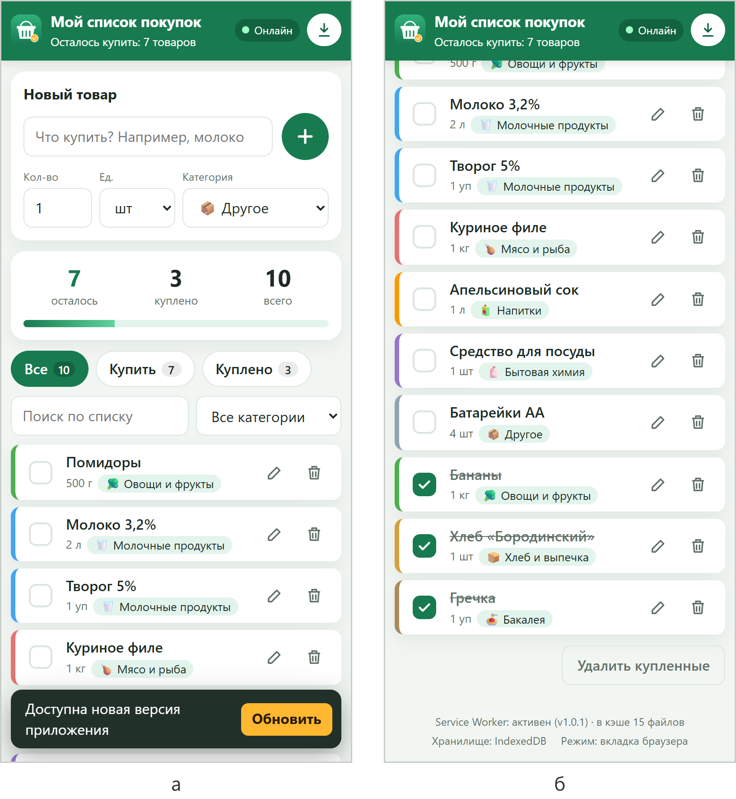
Рисунок 3 – Обновление приложения: а — уведомление о новой версии, б — после обновления работает Service Worker v1.0.1

6. Адаптивный интерфейс
Вёрстка сделана по принципу mobile first: базовые стили рассчитаны на смартфон (одна колонка), а медиазапросы перестраивают интерфейс для больших экранов:
– до 479 px — компактная шапка: кнопка установки превращается в значок, заголовок сокращается;
– от 600 px (планшет) — форма добавления и статистика стоят рядом, фильтры и поиск — в одну строку;
– от 960 px (компьютер) — CSS Grid из двух колонок: слева закреплённая (sticky) панель с формой и прогрессом, справа список;
– все кнопки и флажки не меньше 44×44 px — удобно нажимать пальцем; поля ввода с inputmode и enterkeyhint вызывают подходящую экранную клавиатуру;
– тёмная тема через prefers-color-scheme, учёт вырезов экрана через env(safe-area-inset-*).
Листинг 7 – Раскладка для компьютера (style.css, фрагмент)
/* ===== Компьютер: боковая панель слева, список справа ===== */
@media (min-width: 960px) {
.layout {
grid-template-columns: 360px 1fr;
gap: 20px;
padding-top: 24px;
}
.panel {
grid-template-columns: 1fr;
position: sticky;
top: 96px;
}
.app-header {
padding-inline: max(20px, calc((100vw - 1180px) / 2 + 20px));
}
.brand h1 {
font-size: 1.35rem;
}
}
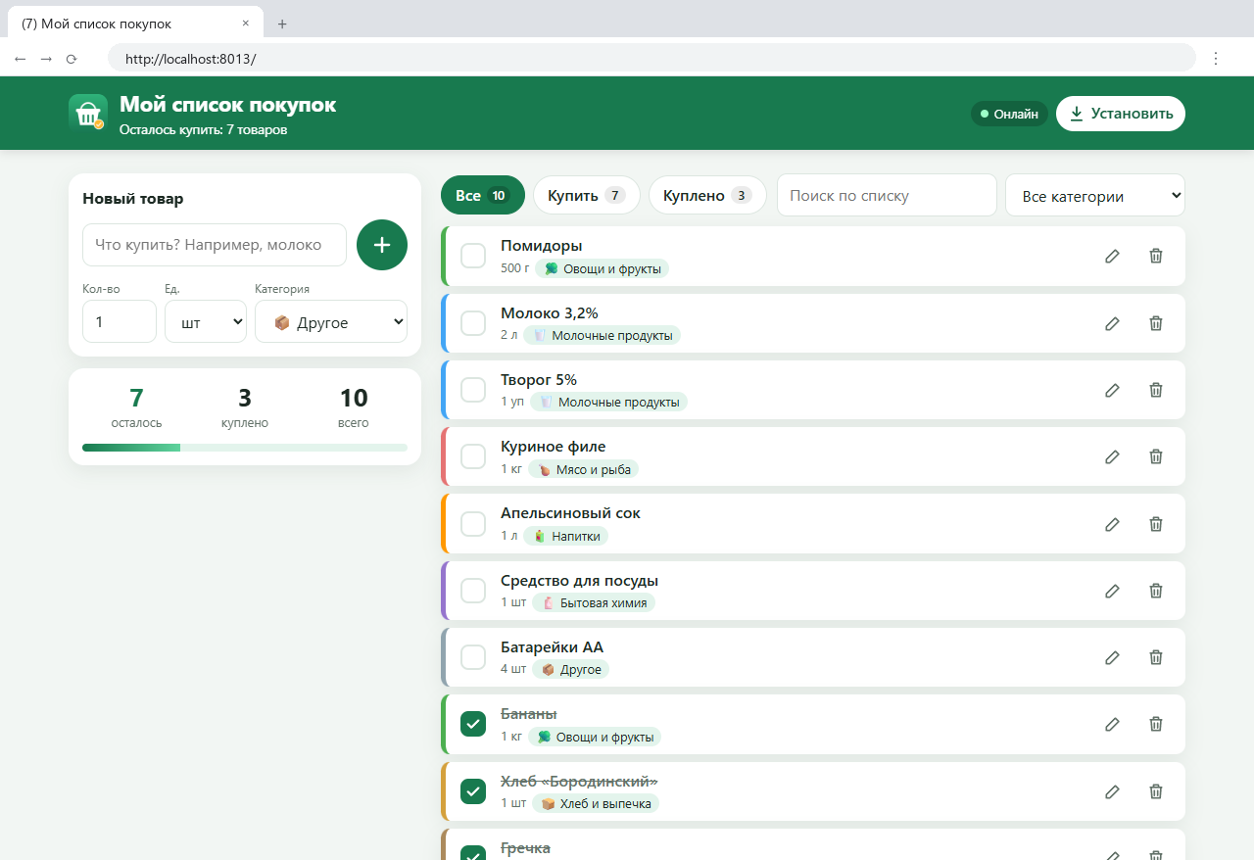
Рисунок 4 – Приложение на компьютере (1280×800)
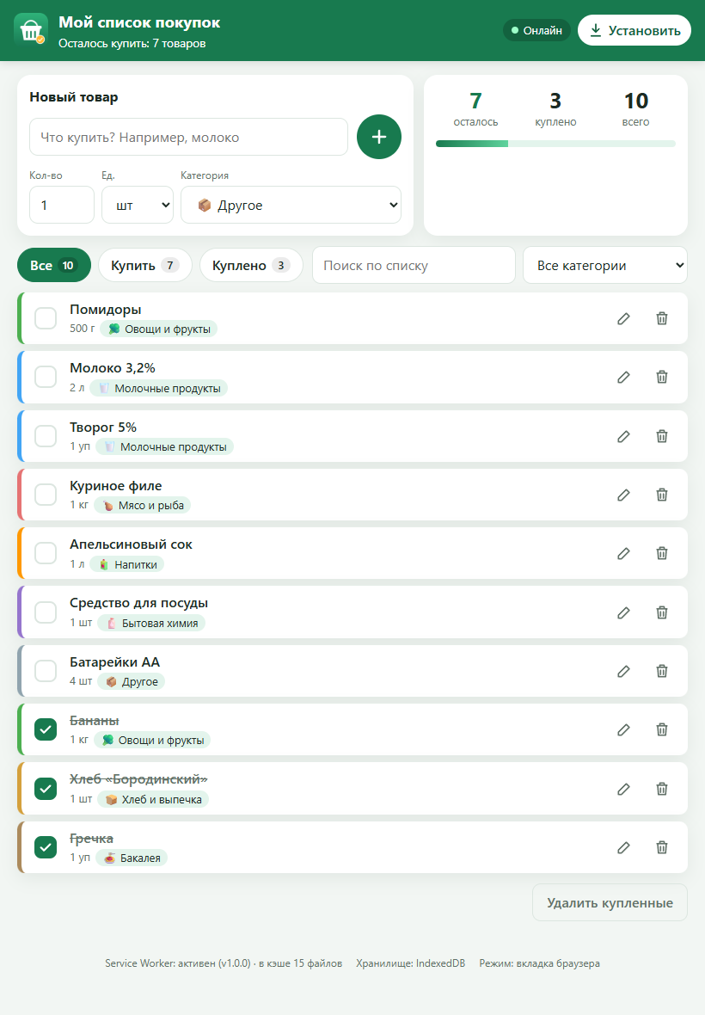
Рисунок 5 – Приложение на планшете (820×1180)
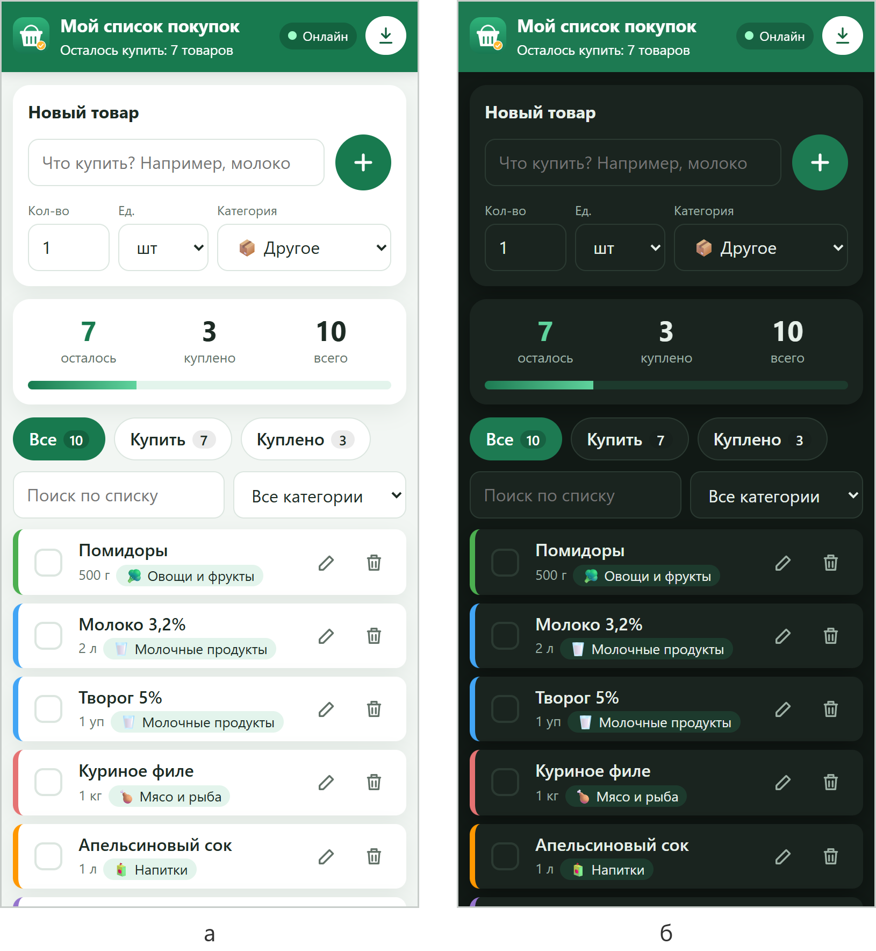
Рисунок 6 – Приложение на смартфоне (эмуляция экрана 390×844): а — светлая тема, б — тёмная тема

7. Функции списка покупок
Каждый товар хранится как объект с полями id, name, qty, unit, category, bought, createdAt и updatedAt. Данные записываются в IndexedDB (объектное хранилище items с ключом id); если IndexedDB недоступна, используется localStorage. Выбранный фильтр запоминается в localStorage.
Листинг 8 – Добавление товара (app.js)
async function addItem(event) {
event.preventDefault();
const nameInput = $('itemName');
const name = nameInput.value.trim();
const qty = Number($('itemQty').value);
const error = validate(name, qty);
showError($('addError'), nameInput, error);
if (error) {
nameInput.focus();
return;
}
const now = Date.now();
const item = {
id: newId(), name, qty, unit: $('itemUnit').value, category: $('itemCategory').value,
bought: false, createdAt: now, updatedAt: now,
};
// интерфейс обновляется сразу, запись в IndexedDB идёт следом
state.items.push(item);
nameInput.value = '';
$('itemQty').value = 1;
nameInput.focus();
render();
await persist(() => storage.put(item));
}
Интерфейс обновляется сразу, а запись в базу выполняется следом — так список отзывается мгновенно даже при быстром вводе нескольких товаров подряд. Строки списка создаются через DOM API, пользовательский текст попадает только в textContent, поэтому ввод HTML-разметки в название не может сломать страницу.
Проверка ввода. Пустое название не принимается: поле подсвечивается красным и выводится сообщение (рисунок 7, а); количество должно быть целым числом от 1 до 999.
Редактирование. Кнопка с карандашом открывает модальное окно (элемент dialog), где можно изменить название, количество, единицу и категорию (рисунок 7, б).
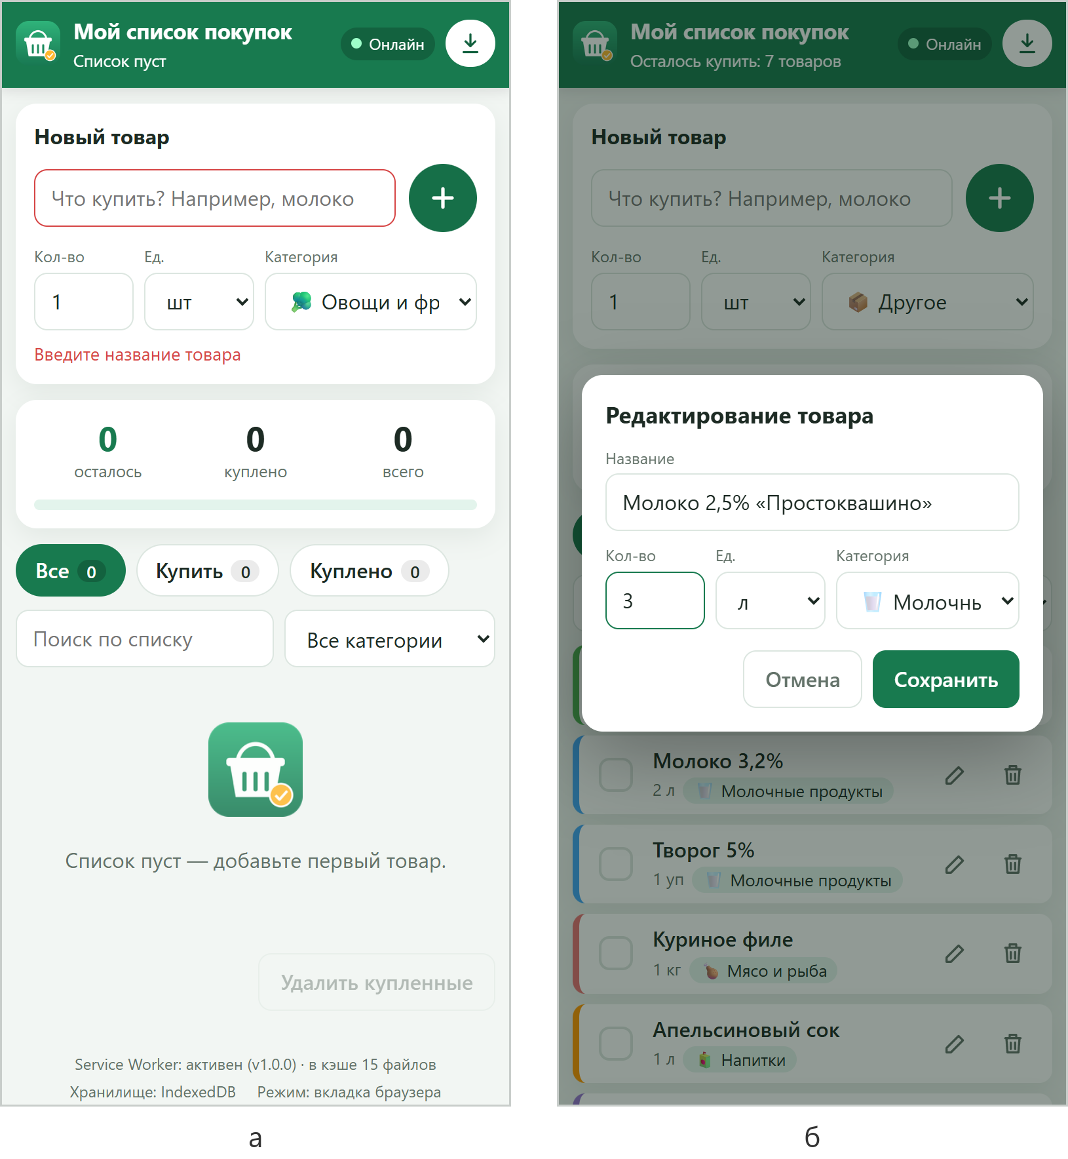
Рисунок 7 – а — проверка обязательного поля, б — редактирование товара
Удаление и отметка покупки. Удалённый товар можно вернуть кнопкой «Отменить» во всплывающем уведомлении (рисунок 8, а). Нажатие на флажок отмечает товар купленным: он зачёркивается и уходит в конец списка, а счётчики «осталось / куплено / всего», индикатор прогресса и подпись в шапке пересчитываются. Кнопка «Удалить купленные» очищает список от купленных товаров.
Фильтрация и поиск. Фильтры «Все / Купить / Куплено» показывают число товаров в каждой группе (рисунок 8, б); дополнительно есть фильтр по категории и поиск по названию (рисунок 9). Товары внутри списка упорядочены по категориям — удобно идти по магазину от отдела к отделу.
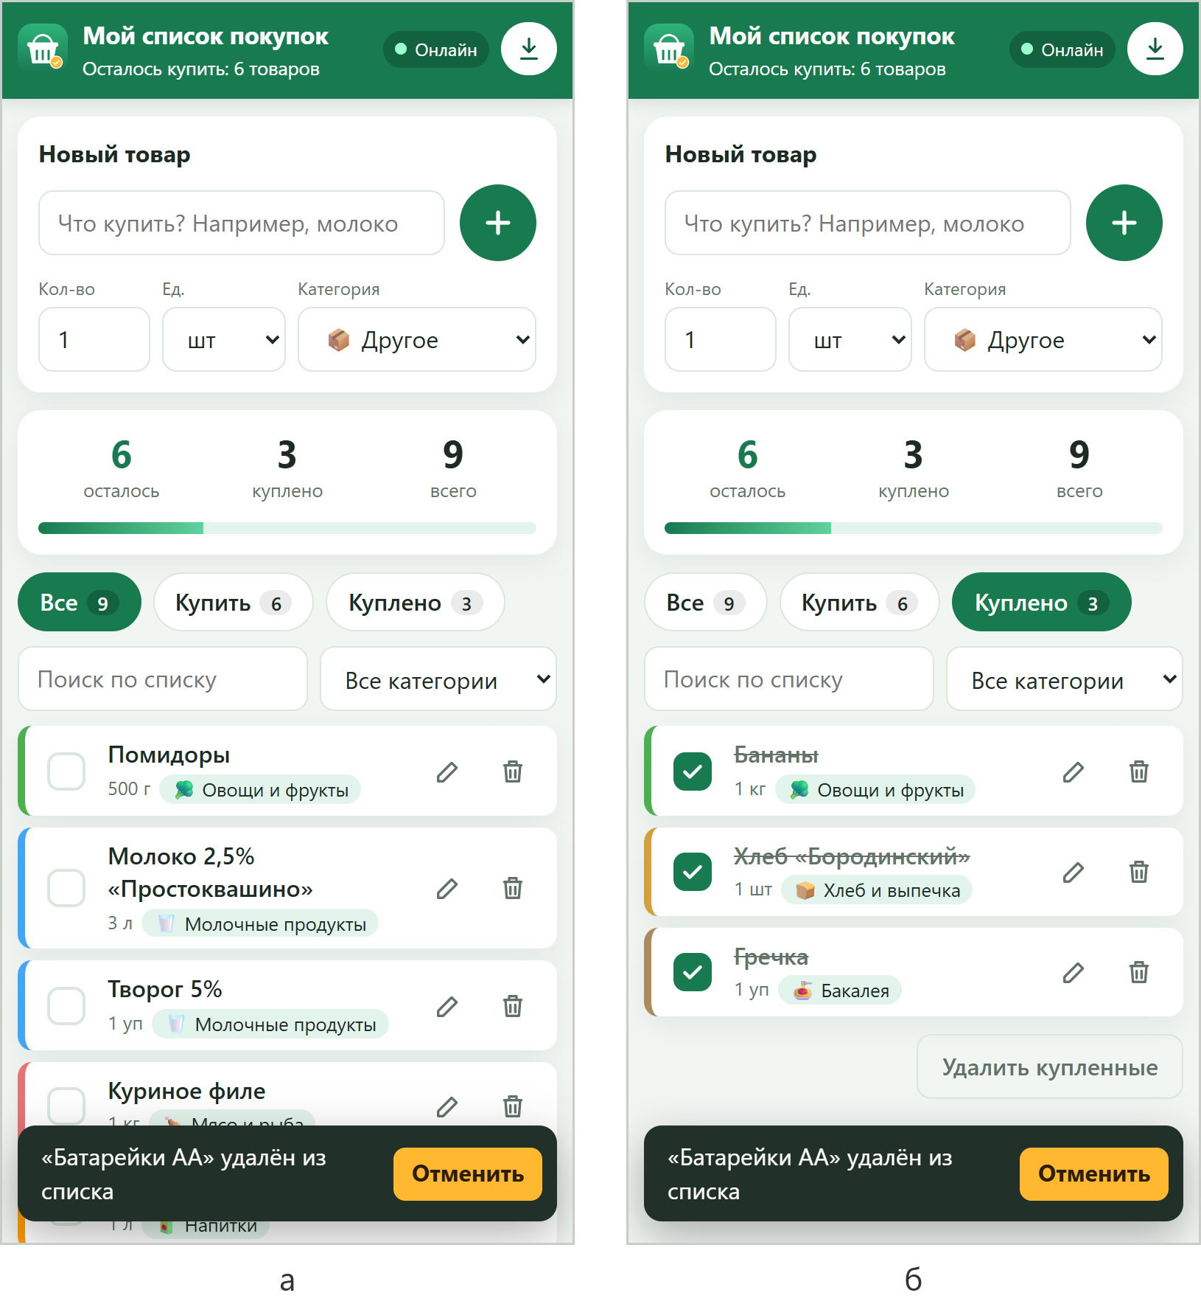
Рисунок 8 – а — список после редактирования и удаления товара (с кнопкой отмены), б — фильтр «Куплено»
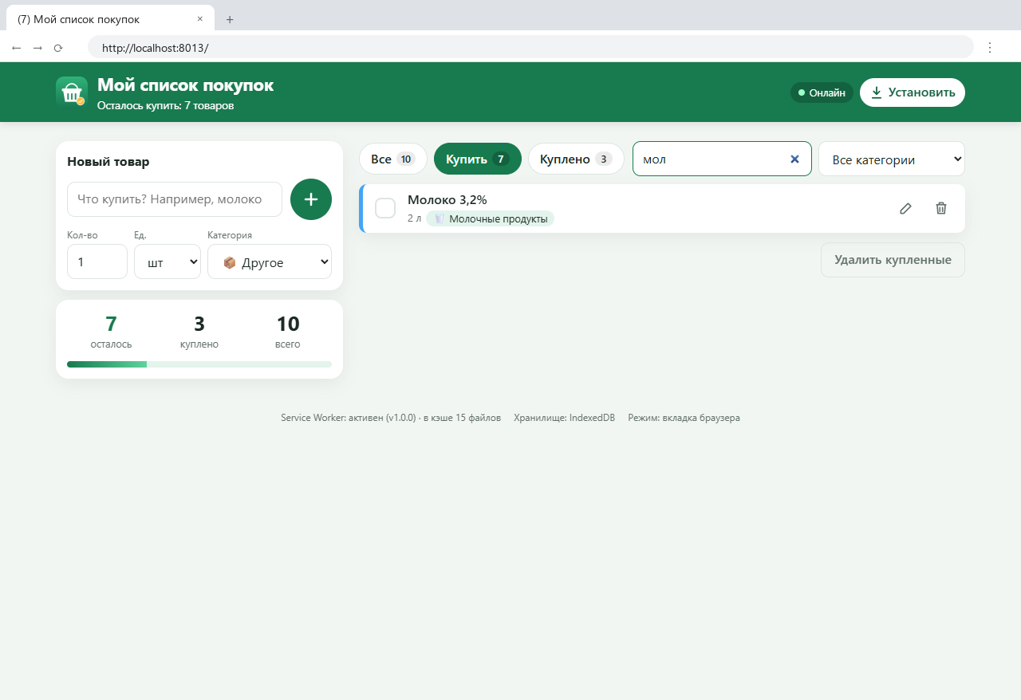
Рисунок 9 – Фильтр «Купить» и поиск «мол»

8. Установка на мобильное устройство
Чтобы браузер предложил установку, должны выполняться условия: манифест с именем, иконками 192 и 512 px, start_url и display: standalone, зарегистрированный Service Worker и защищённый контекст (HTTPS или localhost). Проверка через Chrome DevTools Protocol (метод Page.getInstallabilityErrors) вернула пустой список ошибок — приложение можно установить. Chrome отправляет странице событие beforeinstallprompt; приложение перехватывает его и показывает собственную кнопку «Установить» в шапке (на телефоне — значок со стрелкой), а после установки — сообщение по событию appinstalled.
Листинг 9 – Кнопка установки (pwa.js, фрагмент)
export function setupInstall() {
const button = document.getElementById('installBtn');
let deferredPrompt = null;
window.addEventListener('beforeinstallprompt', (event) => {
event.preventDefault();
deferredPrompt = event;
button.hidden = false;
});
button.addEventListener('click', async () => {
if (!deferredPrompt) return;
deferredPrompt.prompt();
const { outcome } = await deferredPrompt.userChoice;
deferredPrompt = null;
button.hidden = true;
if (outcome === 'accepted') showToast('Приложение устанавливается на устройство');
});
…
Установленное приложение запускается в режиме standalone — в отдельном окне без адресной строки. Такой же режим у Chrome при запуске с ключом --app, поэтому внешний вид проверен именно так: медиазапрос (display-mode: standalone) срабатывает, кнопка установки скрывается, у шапки появляются скругления, а в подвале выводится «Режим: установленное приложение» (рисунок 10).
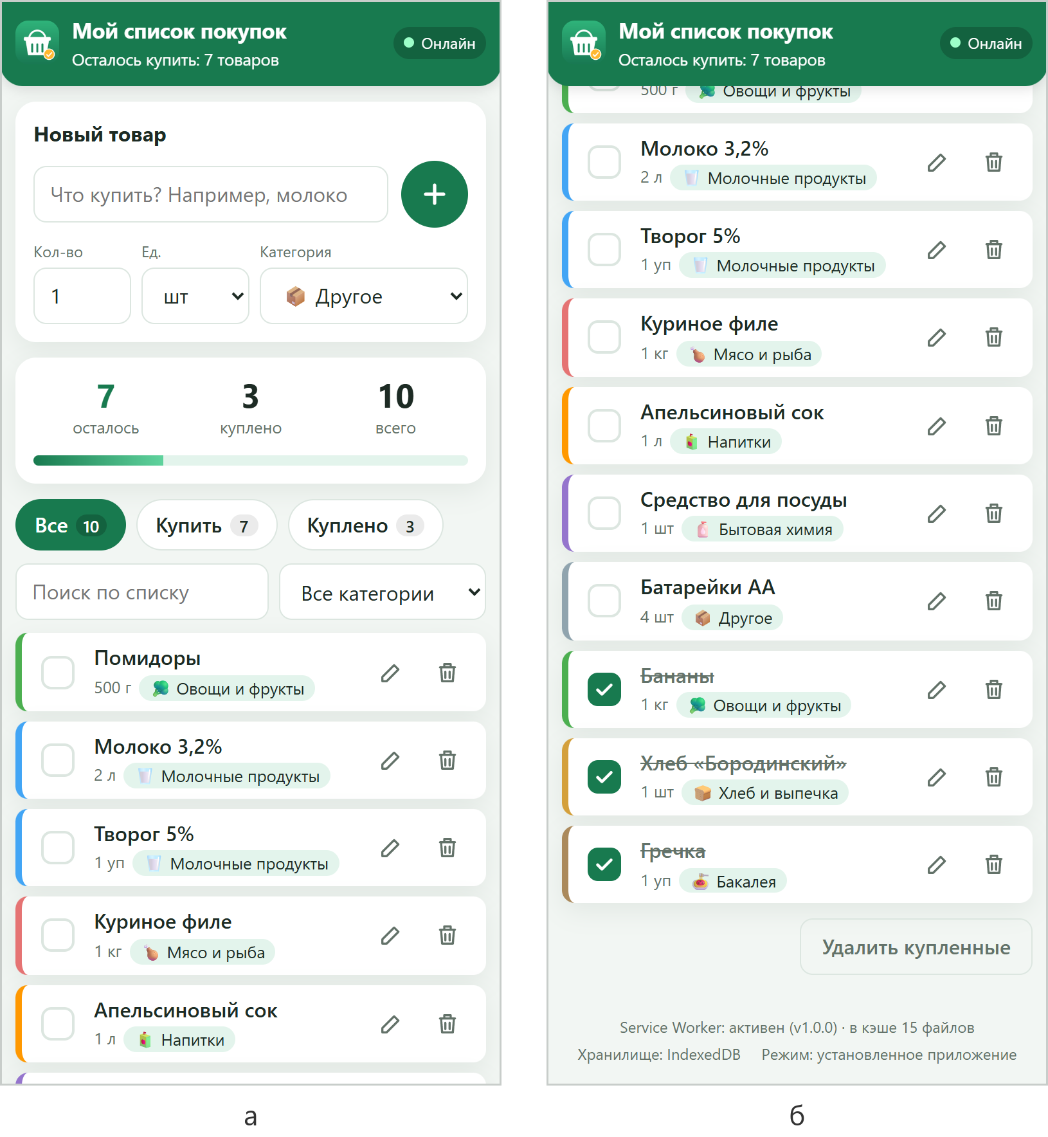
Рисунок 10 – Приложение в режиме отдельного окна (display-mode: standalone): а — начало списка, б — подвал с режимом запуска
Порядок установки на смартфон (приложение должно открываться по HTTPS-адресу):
– Android, Chrome: открыть адрес приложения → нажать кнопку «Установить» в шапке или меню ⋮ → «Установить приложение» → подтвердить. Значок «Покупки» появится на главном экране и в списке приложений, при запуске показывается экран-заставка с иконкой и цветом background_color;
– iPhone/iPad, Safari: события beforeinstallprompt в iOS нет, поэтому приложение показывает подсказку: «Поделиться» → «На экран „Домой“»; для значка используется apple-touch-icon;
– после установки нужно проверить запуск с главного экрана, работу основных функций и запуск в режиме полёта — благодаря кэшу Service Worker и IndexedDB список открывается и редактируется без сети.

9. Проверка приложения
Для повторяемой проверки написан скрипт tests/pwa_check.py на Playwright: он открывает приложение в Google Chrome и проверяет манифест и иконки, устанавливаемость, регистрацию Service Worker, содержимое кэша, сохранение данных после перезагрузки и работу без сети. Все 13 проверок пройдены (рисунок 11).
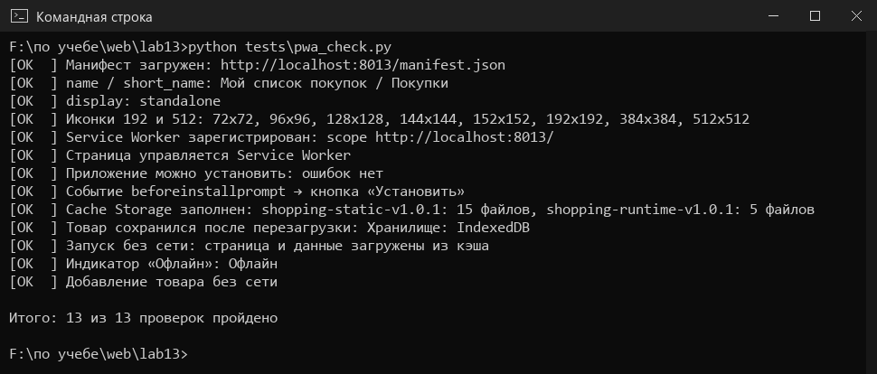
Рисунок 11 – Результат автоматической проверки PWA
Дополнительно приложение проверено в Lighthouse (режим Mobile). Все четыре категории получили максимальную оценку (рисунок 12). В 12-й версии Lighthouse отдельной категории PWA больше нет, поэтому установка и офлайн-режим проверялись скриптом выше.
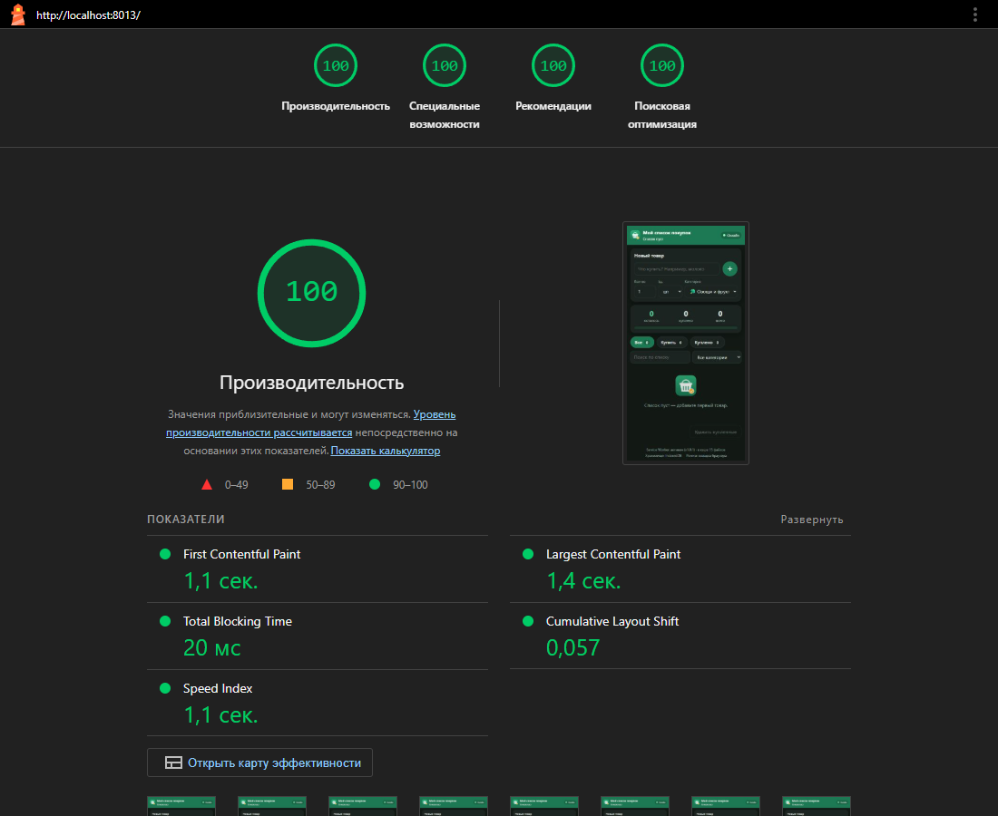
Рисунок 12 – Отчёт Lighthouse для приложения (Mobile)
Таблица 4 – Результаты Lighthouse
Показатель | Значение
Производительность / Специальные возможности | 100 / 100
Рекомендации / Поисковая оптимизация | 100 / 100
First Contentful Paint | 1,1 сек.
Largest Contentful Paint | 1,4 сек.
Total Blocking Time | 20 мс
Cumulative Layout Shift | 0,057
Общий объём загрузки | 73 КиБ

Первый прогон Lighthouse показал 96 баллов за специальные возможности: белый текст на зелёной шапке имел контраст ниже 4,5:1. Я затемнил основной цвет до #187a4f (контраст 5,3:1) и сделал подложку индикатора сети тёмной, после чего замечаний не осталось.

Вывод
В работе разработано прогрессивное web-приложение «Мой список покупок». Оно содержит Web App Manifest с набором иконок (включая maskable), Service Worker с тремя стратегиями кэширования (Network First для страниц, Cache First для оболочки, Stale While Revalidate для остальных ресурсов) и механизм обновления версий, хранит данные в IndexedDB и полностью работает без интернета. Интерфейс адаптирован под смартфон, планшет и компьютер, поддерживает тёмную тему и сенсорное управление. Реализованы все функции варианта: добавление, редактирование, удаление с отменой, отметка купленного, фильтрация, поиск, категории и счётчик оставшихся товаров. Устанавливаемость подтверждена данными Chrome и событием beforeinstallprompt, режим standalone — запуском в отдельном окне. В ходе работы я разобрался, как Service Worker перехватывает запросы, почему без версионирования кэша пользователь не получит обновление и чем установленное PWA отличается от обычной вкладки браузера.

